《大学物理》练习题 No.15 狭义相对论时空观及动力学基础

班级 ____________ 学号 __________ 姓名 _________ 成绩 ________
内容提要：
1. 狭义相对论的基本原理
（狭义）相对性原理：物理规律对所有惯性系都是等价的。
光速不变原理：在有惯性参考系中，光在真空中的速率都相等，恒为c。
- 洛伦兹变换
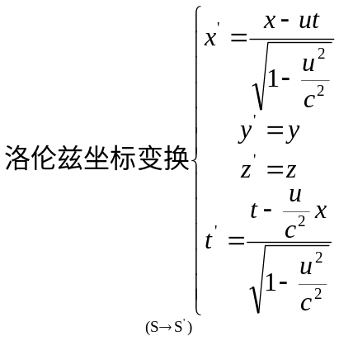 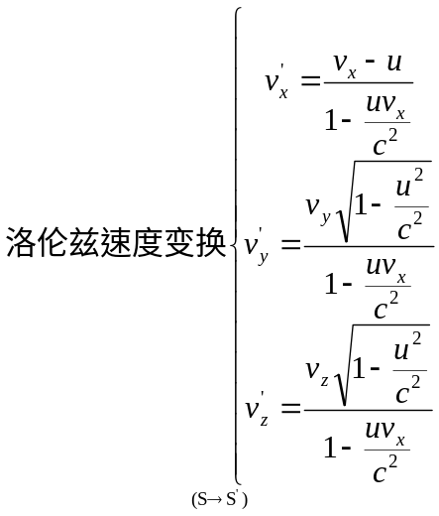·
3. 狭义相对论时空观
同时的相对性：在一个惯性系中不同地点同时发生的两个事件，在其他惯性系中肯定不是同时的。
时间的延缓：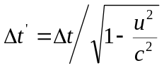
长度的收缩：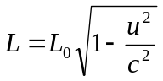
因果关系：因果关系是绝对的。
4. 狭义相对论动力学：
①相对论质量：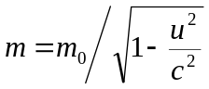
②相对论动量：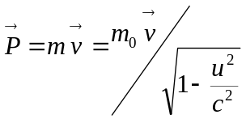
③静能：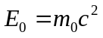
④动能：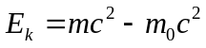
⑤总能（质能关系）：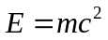
⑥动量能量关系式：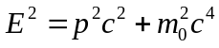

基本要求：
1.了解狭义相对论产生的历史背景
2.了解牛顿的绝对时空观及伽利略坐标变换式
3.了解狭义相对论的两个基本原理
4.掌握狭义相对论的时空观（同时性的相对性、时间的延缓、长度的收缩）及洛仑兹变换式
5.掌握狭义相对论中的质速关系，质能关系

一、选择题
1. 静止参照系S中有一尺子沿x方向放置不动，运动参照系S ′沿x轴运动,S、S ′的坐标轴平行.在不同参照系测量尺子的长度时必须注意
[ ] (A) S ′与S中的观察者可以不同时地去测量尺子两端的坐标.
(B) S ′中的观察者可以不同时，但S中的观察者必须同时去测量尺子两端的坐标.
(C) S ′中的观察者必须同时，但S中的观察者可以不同时去测量尺子两端的坐标.
(D) S ′与S中的观察者都必须同时去测量尺子两端的坐标 .
2. 下列几种说法：
(1) 所有惯性系对一切物理规律都是等价的.
(2) 真空中，光的速度与光的频率、光源的运动状态无关.
(3) 在任何惯性系中，光在真空中沿任何方向的传播速度都相同.
其中哪些正确的？
[ ] (A) 只有（1）、(2)是正确的.
(B) 只有（1）、(3)是正确的.
(C) 只有（2）、(3)是正确的.
(D) 三种说法都是正确的.
3. 边长为a的正方形薄板静止于惯性系K的xOy平面内，且两边分别与x轴、y轴平行，今有惯性系K ′以0.8c（c为真空中光速）的速度相对于K系沿x 轴作匀速直线运动，则从K′系测得薄板的面积为
[ ] (A) a². (B) 0.6a². (C) 0.8 a². (D) a²/ 0.6.
4. 在某地发生两件事，静止位于该地的甲测得时间间隔为6s，若相对甲以4c/5(c表示真空中光速)的速率作匀速直线运动的乙测得时间间隔为
[ ] (A) 10s. (B) 8s. (C) 6s. (D) 3.6s. (E) 4.8s.
5. (1) 对某观察者来说,发生在某惯性系中同一地点,同一时刻的两个事件,对于相对该惯性系作匀速直线运动的其它惯性系的观察者来说,它们是否同时发生?
(2) 在某惯性系中发生于同一时刻,不同地点的两个事件,它们在其它惯性系中是否同时发生?
关于上述两问题的正确答案是:
[ ] (A) (1)一定同时, (2)一定不同时.
(B) (1)一定不同时, (2)一定同时.
(C) (1)一定同时, (2)一定同时.
(D) (1)一定不同时, (2)一定不同时.
6.圆柱形均匀棒静止时的密度为ρ₀，当它以速率u沿其长度方向运动时，测得它的密度为ρ，则两测量结果的比ρ:ρ₀是
[ ] (A) 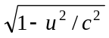. (B) 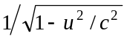. (C) 1－u²/c² . (D) 1/(1－u²/c²).
7.把一个静止质量为m₀的粒子由静止加速到0.6c，需要做的功是
[ ] (A) 0.225m₀c². (B) 0.25m₀c². (C) 0.36m₀c². (D) 0.18m₀c² .
8.电子的静止质量m₀,当电子以0.8 c的速度运动时,它的动量p，动能E_{k}和能量E分别是
[ ] (A) p = 4m₀ c/3, E_{K} =2 m₀ c²/3, E =5 m₀ c²/3.
(B) p = 0.8m₀ c, E_{K} =0.32 m₀ c², E =0.64 m₀ c².
(C) p = 4m₀ c/3, E_{K} =8m₀ c²/18, E =5 m₀ c²/3.
(D) p = 0.8m₀ c, E_{K} =2 m₀ c²/3, E =0.64 m₀ c².
9.一观察者测得电子质量是其静止质量m₀的两倍，则电子相对观察者的速率v、 动能E_{k}分别是
[ ] (A) 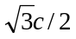，2 m₀ c². (B) c/2， 2 m₀ c².
(C) ，m₀ c². (D) c/2， m₀ c² .
10. 某核电站年发电量为100亿度,它等于3.6×10¹⁶J.如果这些能量是由核材料的全部静止能转化产生的,则需要消耗的核材料的质量为
[ ] (A) 0.4kg. (B) 0.8kg. (C) 12×10⁷kg. (D) (1/12)×10⁷kg.

二、填空题
1. 有一速度为u的宇宙飞船沿x轴的正方向飞行，飞船头尾各有一个脉冲光源在工作，处于船尾的观察者测得船头光源发出的光脉冲的传播速度大小为 ; 处于船头的观察者测得船尾光源发出的光脉冲的传播速度大小为 .
2. 一火箭以0.8c在空中竖直向上匀速直线飞行时，若火箭上发出某信号的持续时间为2.4s，则相对于地面观察者，该信号的持续时间为 .
3. 观察者测得运动棒的长度是它静止长度的一半，设棒沿其长度方向运动，则棒相对于观察者运动的速度是 .
4. 观察者甲以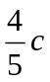的速度(c为真空中光速)相对于观察者乙运动，若甲携带一长度为、截面积为S、质量为m的棒，这根棒安放在运动方向上，则
(1) 甲测得此棒的密度为 ；
(2) 乙测得此棒的密度为 。
5.某加速器将电子加速到能量E=2×10⁶eV 时, 该电子的动能E_{k}= eV.

三、计算题
1. 观察者甲和乙分别静止于两惯性参照系K和K′中,甲测得在同一地点发生的两事件的时间间隔为4s,而乙测得这两事件的时间间隔为5s.求
(1) K′相对于K的运动速度；
- 乙测得这两个事件发生地点的空间距离.

2. 静止长度为90m的宇宙飞船以相对地球0.8c的速度飞离地球,一光脉冲从船尾传到船头.求:(1) 飞船上的观察者测得该光脉冲走的时间和距离；(1) 地球上的观察者测得该光脉冲走的时间和距离.

3.一电子经加速器加速后获得了1MeV的能量,求电子的速度v、动量p、能量E的大小.

4.一物体的速度使其质量增加10%，此物在其运动方向上的长度缩短了多少？

参考答案

No.15
- 选择
- （C） 2. （D） 3. （B） 4. （A） 5. （A）
- （D）提示：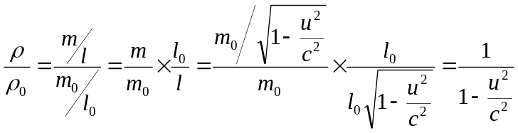
- （B） 8. （A） 9. （C） 10. （A）
- 填空
- c c 2. 4s 3. 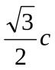 4. 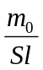, 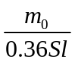
5. 1.49MeV 提示：电子的静质量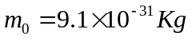，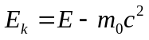，代入计算即可得结果
三、计算题
1. 解：由于，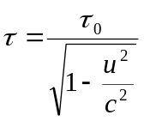 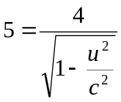
得到，K′相对于K的运动速度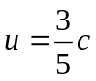
由于，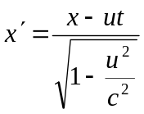
所以，乙测得这两个事件发生地点的空间距离
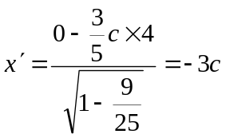

2. 解: (1)飞船上的观察者测得该光脉冲走的时间
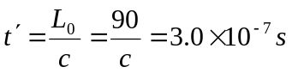
距离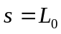
(2) 地球上的观察者测得该光脉冲走的距离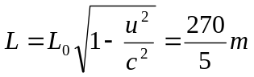
时间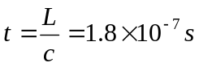

3. 解： 电子经加速后获得的动能 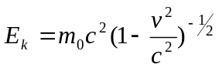
即 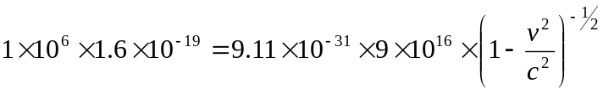
所以 电子的速度为 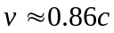
有效质量 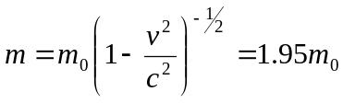
动量，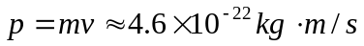
能量，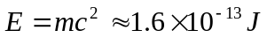

4. 解：
物体有效质量，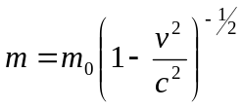
所以，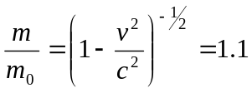
所以，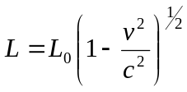 得到，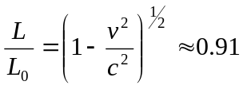
物在其运动方向上的长度缩短到原来的0.91倍。

